TỔNG LIÊN ĐOÀN LAO ĐỘNG VIỆT NAM

**TRƯỜNG ĐẠI HỌC TÔN ĐỨC THẮNG**

**KHOA CÔNG NGHỆ THÔNG TIN**



**MÔN NHẬP MÔN XỬ LÝ ẢNH SỐ**

**Midterm Essay**

*Người hướng dẫn*: **TS TRỊNH HÙNG CƯỜNG**

*Người thực hiện*: **PHẠM HUỲNH ANH THƯ - 52000409**

**TRẦN NGUYỆT MINH – 52000574**

Lớp **: 20050401**

Khoá  **: 24**

**THÀNH PHỐ HỒ CHÍ MINH, NĂM 2023**

TỔNG LIÊN ĐOÀN LAO ĐỘNG VIỆT NAM

**TRƯỜNG ĐẠI HỌC TÔN ĐỨC THẮNG**

**KHOA CÔNG NGHỆ THÔNG TIN**



**MÔN NHẬP MÔN XỬ LÝ ẢNH SỐ**

**Midterm Essay**

*Người hướng dẫn*: **TS TRỊNH HÙNG CƯỜNG**

*Người thực hiện*: **PHẠM HUỲNH ANH THƯ - 52000409**

**TRẦN NGUYỆT MINH – 52000574**

Lớp **: 20050401**

Khoá  **: 24**

**THÀNH PHỐ HỒ CHÍ MINH, NĂM 2023**

**LỜI CẢM ƠN**

Lời đầu tiên chúng em xin gửi lời cảm ơn đến thầy Trịnh Hùng Cường đã tận tình truyền đạt những kiến thức của môn học này, đây không chỉ là nền tảng cho quá trình nghiên cứu làm báo cáo mà còn là hành trang quý báu để chúng em trang bị cho bản thân vốn kiến thức vững chắc.

Bài báo cáo thực hiện trong khoảng thời gian gần 4 tuần. Bước đầu đi vào thực hiện của chúng em còn hạn chế và còn nhiều bỡ ngỡ nên không tránh khỏi những thiếu sót, chúng em rất mong nhận được những ý kiến đóng góp quý báu của Thầy để chúng em được hoàn thiện hơn đồng thời có điều kiện bổ sung, nâng cao kiến thức của mình trong môn học này.

Chúng em xin chân thành cảm ơn!

**ĐỒ ÁN ĐƯỢC HOÀN THÀNH**

**TẠI TRƯỜNG ĐẠI HỌC TÔN ĐỨC THẮNG**

Chúng tôi xin cam đoan đây là sản phẩm đồ án của riêng chúng tôi và được sự hướng dẫn của TS Trịnh Hùng Cường;. Các nội dung nghiên cứu, kết quả trong đề tài này là trung thực và chưa công bố dưới bất kỳ hình thức nào trước đây. Những số liệu trong các bảng biểu phục vụ cho việc phân tích, nhận xét, đánh giá được chính tác giả thu thập từ các nguồn khác nhau có ghi rõ trong phần tài liệu tham khảo.

Ngoài ra, trong đồ án còn sử dụng một số nhận xét, đánh giá cũng như số liệu của các tác giả khác, cơ quan tổ chức khác đều có trích dẫn và chú thích nguồn gốc.

**Nếu phát hiện có bất kỳ sự gian lận nào tôi xin hoàn toàn chịu trách nhiệm về nội dung đồ án của mình.** Trường đại học Tôn Đức Thắng không liên quan đến những vi phạm tác quyền, bản quyền do tôi gây ra trong quá trình thực hiện (nếu có).

*TP. Hồ Chí Minh, ngày 24 tháng 10 năm 2023*

*Tác giả*

*(ký tên và ghi rõ họ tên)*

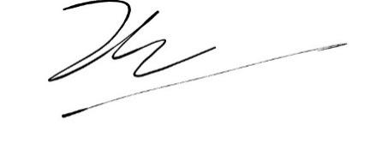

*Phạm Huỳnh Anh Thư*

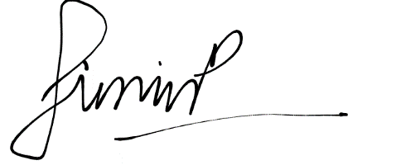

*Trần Nguyệt Minh*

**PHẦN XÁC NHẬN VÀ ĐÁNH GIÁ CỦA GIẢNG VIÊN**

**Phần xác nhận của GV hướng dẫn**

_______________________________________________________________________________________________________________________________________________________________________________________________________________________________________________________________________________________________________________________________________________________________________________________________________________

Tp. Hồ Chí Minh, ngày tháng năm

(ký và ghi họ tên)

**Phần đánh giá của GV chấm bài**

_______________________________________________________________________________________________________________________________________________________________________________________________________________________________________________________________________________________________________________________________________________________________________________________________________________

Tp. Hồ Chí Minh, ngày tháng năm

(ký và ghi họ tên)

**TÓM TẮT**

The essay is about solving two tasks with two given input images. The 1st task includes: extracting each star by its color using color filtering in HSV color space, repainting the border of each star from white to black, repainting the background to white and repaint all stars to black even its border using thresholding techniques. The 2nd task is drawing rectangles surrounding each digit number automatically applying multi-methods: thresholding, denosing, finding contours,...

OpenCV library is used to solve the problems by importing related packages and calling out functions, attributes for desired output.

The result is quite approval to the requirement. After finishing the essay, we have useful knowledge of ideas for the final project.

**MỤC LỤC**

LỜI CẢM ƠN i

PHẦN XÁC NHẬN VÀ ĐÁNH GIÁ CỦA GIẢNG VIÊN iii

TÓM TẮT iv

MỤC LỤC 1

DANH MỤC CÁC HÌNH ẢNH 2

CHAPTER 1: METHODOLOGY OF SOLVING TASKS 3

1.1 Programing Task 1 3

1.1.1 Task 1a 3

1.1.2 Task 1b 3

1.1.3 Task 1c 3

1.2 Programing Task 2 3

CHAPTER 2: TASK RESULTS 3

2.1 Output images of the Programing Task 1 3

2.1.1 Task 1a 3

2.1.2 Task 1b 3

2.1.3 Task 1c 3

2.2 Output images of the Programing Task 2 3

**DANH MỤC CÁC HÌNH ẢNH**

**DANH MỤC HÌNH**

Hình 2.1: Kiến trúc FTP 2

**CHAPTER 1: METHODOLOGY OF SOLVING TASKS**

*Link Github (branch* ***midterm****):* [*https://github.com/thuolala/DIP.git*](https://github.com/thuolala/DIP.git)

**1.1 Programing Task 1**

***1.1.1 Task 1a***

* Read the input image and show it:

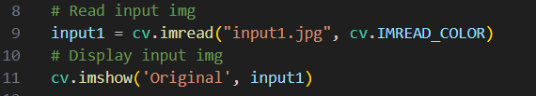

* Get HSV color by its RGB color:

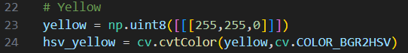

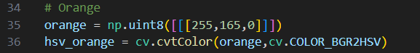

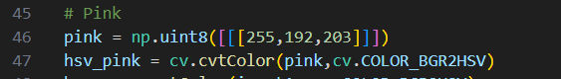

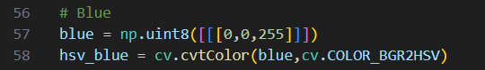

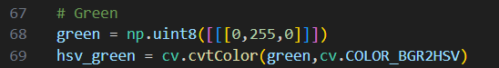

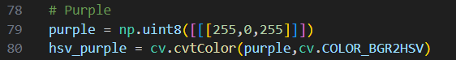

* Define the lower and upper color value of each star by the HSV color from above:

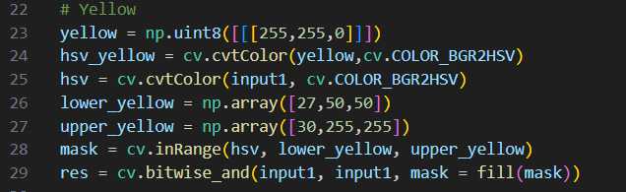

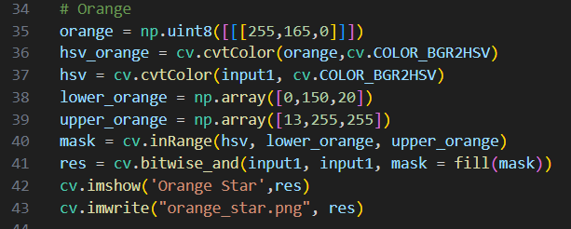

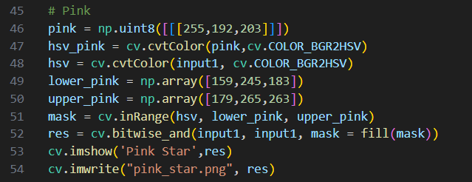

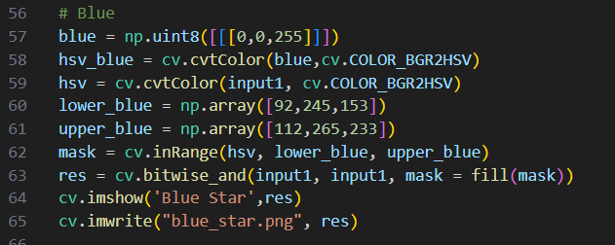

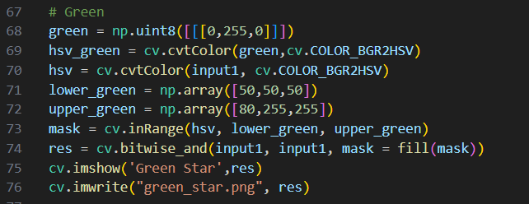

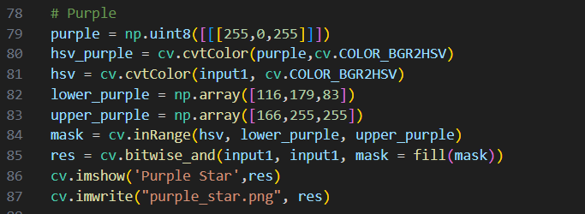

* Mask the color area by lower and upper range:













* Fill the missing point in the mask by function using contours:

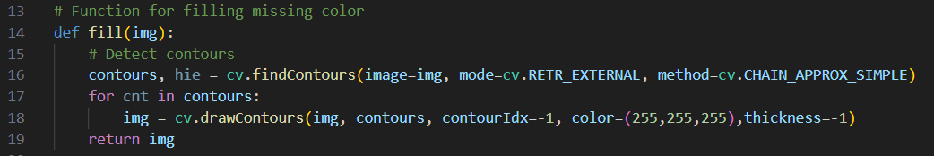

* Get the star by the mask in the original image:













***1.1.2 Task 1b***

* Read the input image as grayscale:

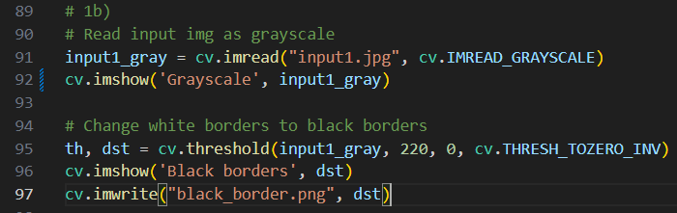



* Change white border to black by using THRESH_TOZERO_INV:

*If the pixel src(x, y) value is > 220 (to get white pixel), then replace by pixel 0 (pixel black).*

*Else, remain the same.*



***1.1.3 Task 1c***

* Create mask for color gray by its HSV color:

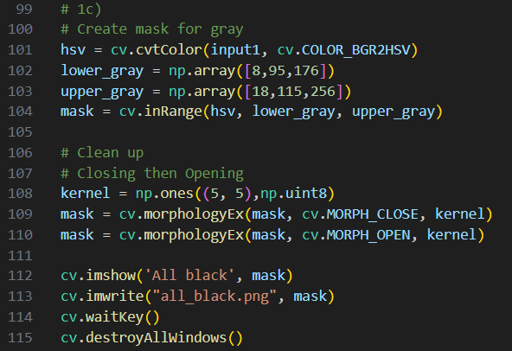

* Cleaning up the mask to remove noise:



**1.2 Programing Task 2**

* Read input image as grayscale and get its shape (height and width) for next step:

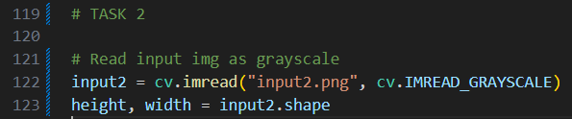

* Extract and pre-processing the area that have a lot of noise than others:

Line 127 → 132: blur the original image and threshold to reduce noise and convert to binary image.

Line 134: extract the noise area by location.

Line 136 → 140: pre-processing that area by using Morphological Operations: erosion, dilation and closing.

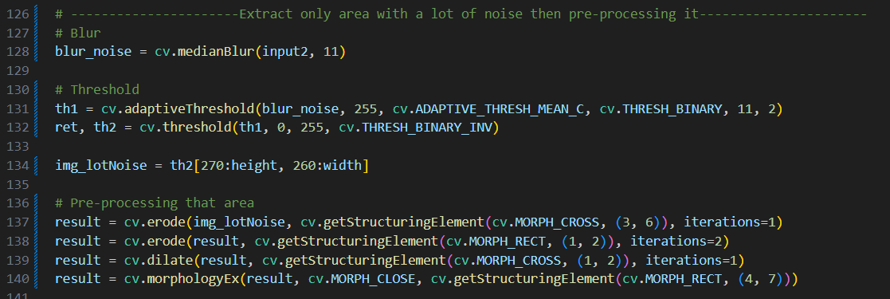

* Pre-processing the original image:

Line 144 → 151: blur, apply threshold and Morphological Operations.

Line 153 → 155: re-attach the area to the original image.

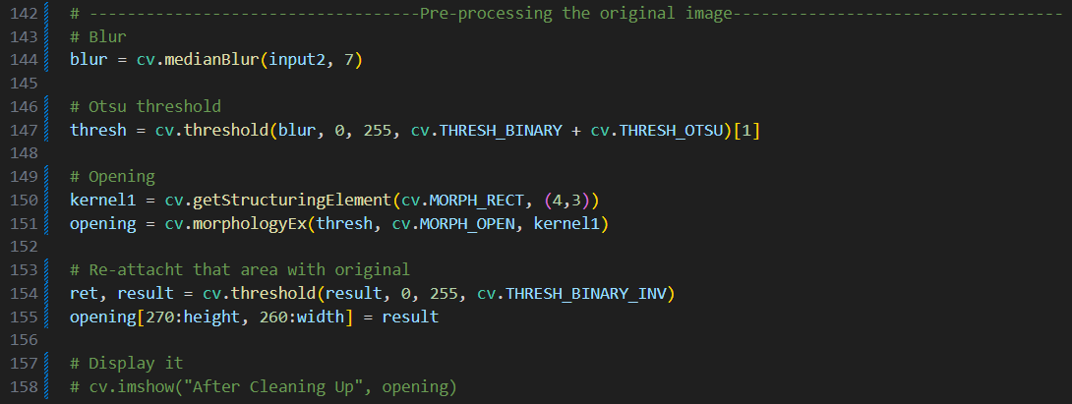

After pre-processing:

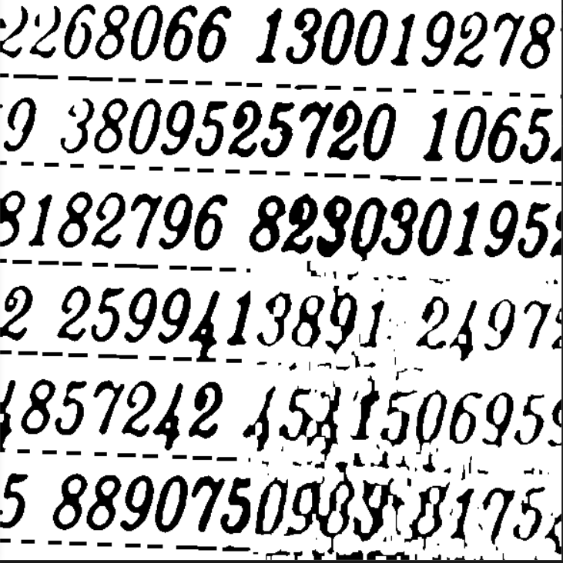

* Draw contours:

Line 161 → 163: convert the above image to binary.

Line 166: detect contours of the binary image, using mode RETR_EXTERNAL to ignore the small contours.

Line 163: create a copy of the original image.

Line 171 → 183: get all h, w value of contours and calculate the sum. Then calculate the mean of h and w.

Line 190: using the mean of h as a condition, so every contour that has h value lower than the mean then not drawing it.

Line 191: draw contours by rectangle shape surrounding each digit with green color.

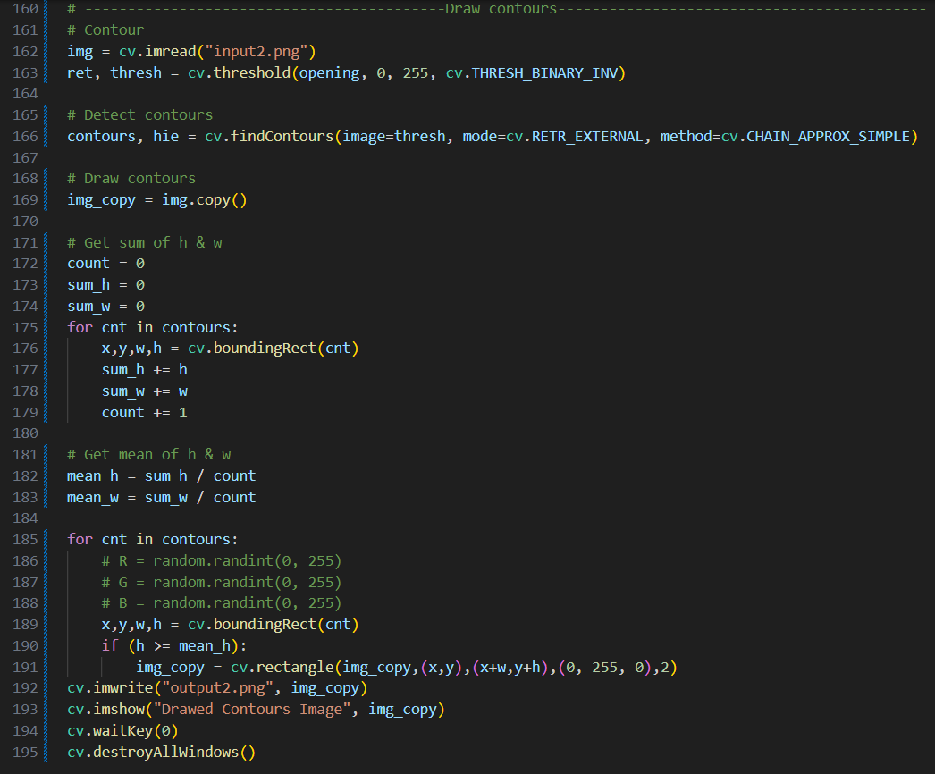

**CHAPTER 2: TASK RESULTS**

**2.1 Output images of the Programing Task 1**

***2.1.1 Task 1a***

* Yellow star:



* Orange star:



* Pink star:



* Blue star:



* Green star:



* Purple star:



***2.1.2 Task 1b***



***2.1.3 Task 1c***



**2.2 Output images of the Programing Task 2**

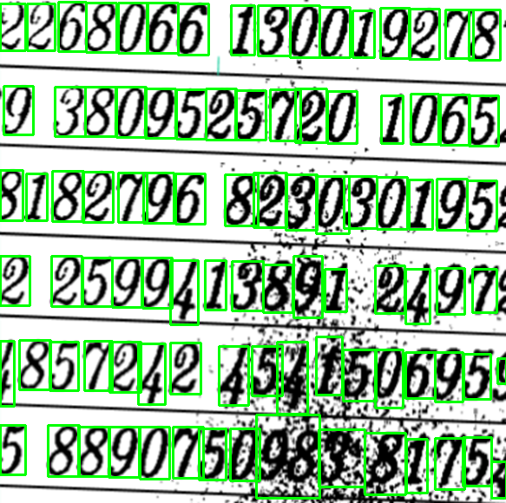

**TÀI LIỆU THAM KHẢO**

**Tiếng Anh**